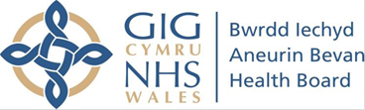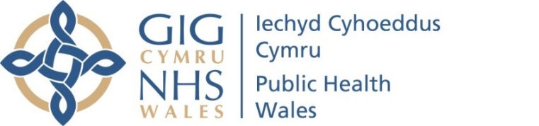

Bwrdd Iechyd Prifysgol Aneurin Bevan

Pencadlys, Ysbyty Sant Cadog, Ffordd Y Lodj

Caerllion Casnewydd De Cymru NP18 3XQ

Aneurin Bevan University Health Board

Headquarters, St Cadoc’s Hospital, Lodge Road

Caerleon, Newport, South Wales NP18 3XQ

Ffôn: 01633 431759

Tim Amddiffyn Iechyd, Iechyd Cyhoeddus Cymru, Llawr 1af, Bloc A (Gogledd), Tŷ Caerllion, Ystâd Parc Mamhilad, Pont-y-pŵl, Torfaen, NP4 0HZ

Health Protection Team, Public Health Wales, 1st Floor, Block A (North), Caerleon House, Mamhilad Park Estate, Pontypool

Torfaen, NP4 0HZ

Ffôn/Tel: 0300 003 0032

Our ref: RhS-SA

8 March 2018

Dear Parent/Guardian

**Re: Measles in the South East Wales area**

You may have already seen or heard some information in the news, and we are writing to inform you that Public Health Wales are aware that measles is currently circulating in South East Wales.

Measles is highly infectious and is generally spread from person to person by coughs and sneezes.

Early symptoms include:

* a high temperature
* cough
* conjunctivitis (painful, red eyes)
* and sometimes small white spots on the inside of the mouth.

A red, blotchy rash appears approximately 3 to 4 days later which usually begins on the face and spreads down over the rest of the body.

If your child develops symptoms they should be kept home from nursery / school and social events such as clubs and birthday parties.

We urge parents not to take children who appear to have symptoms of measles to the GP surgery, A&E department or hospital, where they could put other people at risk, without calling ahead first.

If you suspect your child has measles you should contact your GP or NHS Direct Wales on 0845 46 47 for an assessment.

MMR vaccination is the best means of providing protection against measles.

Cont / d ….

8 March 2018

-2-

If children have not had the full course of two MMR vaccines, they may not be fully protected. Please contact your GP to arrange a vaccination.

General information on measles disease may be obtained from the website,<http://www.nhsdirect.wales.nhs.uk/encyclopaedia/y/article/Yfrechgoch/?locale=en>

Information on MMR vaccination is available at

<http://www.nhsdirect.wales.nhs.uk/doityourself/vaccinations/MMR?locale=en>

Yours sincerely Yours sincerely



**Dr Rhianwen Stiff Dr Sarah Aitken**

**Consultant in Communicable Director of Public Health**

**Disease Control**

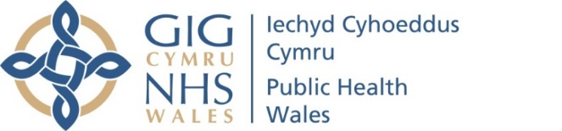

Bwrdd Iechyd Prifysgol Aneurin Bevan

Pencadlys, Ysbyty Sant Cadog, Ffordd Y Lodj

Caerllion Casnewydd De Cymru NP18 3XQ

Aneurin Bevan University Health Board

Headquarters, St Cadoc’s Hospital, Lodge Road

Caerleon, Newport, South Wales NP18 3XQ

Ffôn: 01633 431759

Tim Amddiffyn Iechyd, Iechyd Cyhoeddus Cymru, Llawr 1af, Bloc A (Gogledd), Tŷ Caerllion, Ystâd Parc Mamhilad, Pont-y-pŵl, Torfaen, NP4 0HZ

Health Protection Team, Public Health Wales, 1st Floor, Block A (North), Caerleon House, Mamhilad Park Estate, Pontypool

Torfaen, NP4 0HZ

Ffôn/Tel: 0300 003 0032

8fed Mawrth 2018

Y frech goch yn ardal Casnewydd a Thorfaen

Annwyl Riant/Gwarcheidwad

**Y Frech Goch yn ardal De Ddwyrain Cymru**

Efallai eich bod chi wedi clywed neu gweld gwybodaeth yn y newyddion yn barod, ond rydym yn ysgrifennu er mwyn rhoi gwybod i chi fod Iechyd Cyhoeddus Cymru yn ymwybodol o achosion o’r frech goch yn ardal De Ddwyrain Cymru ar hyn o bryd.

Mae'r frech goch yn hynod heintus ac yn gyffredinol bydd yn ymledu o un unigolyn i'r llall drwy besychu a thisian.

Ymhlith y symptomau cynnar mae'r canlynol:

* tymheredd uchel
* peswch
* llid yr amrannau (llygaid coch, poenus)
* ac weithiau sbotiau bach gwyn y tu mewn i'r geg.

Bydd y frech goch yn ymddangos tua 3 i 4 diwrnod yn ddiweddarach, sydd fel arfer yn dechrau ar yr wyneb ac yn ymledu i lawr dros weddill y corff.

Os yw eich plentyn yn datblygu symptomau, dylech ei gadw draw o’r meithrin neu ysgol ac o ddigwyddiadau cymdeithasol fel clybiau a phartion pen-blwydd.

Rydym yn annog rhieni i beidio â mynd â phlant yr ymddengys fod ganddynt symptomau'r frech goch i'r feddygfa, yr adran damweiniau ac achosion brys na'r ysbyty, lle gallent beryglu pobl eraill, heb ffonio ymlaen llaw yn gyntaf.

Dylai rhieni sy'n amau bod gan eu plentyn y frech goch gysylltu â'u meddyg teulu neu ffonio Galw Iechyd Cymru ar 0845 46 47 am asesiad.

Brechiad MMR yw'r ffordd orau bosibl o ddiogelu rhag y frech goch. Os nad yw plant wedi cael y cwrs llawn o ddau frechiad MMR, efallai ni fyddant wedi eu diogelu'n llwyr. Os gwelwch yn dda, cysylltwch â’ch meddyg teulu i drefnu pigiad.

Gellir cael gwybodaeth gyffredinol am y frech goch o'r wefan,

<http://www.nhsdirect.wales.nhs.uk/encyclopaedia/y/article/Yfrechgoch/>

Ac am y brechiad MMR o’r wefan

<http://www.nhsdirect.wales.nhs.uk/doityourself/vaccinations/MMR?locale=cy>

Yn gywir, Yn gywir,





**Dr Rhianwen Stiff Dr Sarah Aitken**

**Ymgynghorydd mewn Rheoli Cyfarwyddwr Dros Dro**

**Clefydau Trosglwyddadwy Iechyd y Cyhoedd**